**TELA DE CADASTRO DE ESTABELECIMENTO**

**DESCRIÇÃO DOS REQUISITOS DO SISTEMA**

6. Levantamento de Requisitos  
 6.1.1. Cenário Atual  
 6.1.2. Cenário Desejado  
 6.2. Lista de Requisitos Funcional  
 6.3. Lista de Requisitos Não-Funcional  
7. Análise Funcional  
 7.1. Detalhamento Funcional  
 7.2. Casos de Teste Funcional  
 7.3. Prototipação  
 7.4. Estimativa de Horas

**6. Levantamento de Requisitos**

**6.1.1. Cenário Atual**

|  |
| --- |
| **Cenário Atual** |
| Criação da Tela de Agendamento para o Admin, visando que o sistema precisa de mesma. |

**6.1.2. Cenário Desejado**

|  |
| --- |
| **Cenário Desejado** |
| Implementação de uma Tela de Agendamento para o Admin, contendo uma barra lateral à esquerda com as opções de: Início, Cadastrar Estabelecimento, Consultar Agendamentos, Emitir Relatório. Na página de cadastro haverá lugar para preenchimento do " Nome do Negócio ", poderá também selecionar os horários e os dias que ele pretende deixar disponível, e no final, pode ser adicionada uma breve descrição do negócio. |

**6.2. Lista de Requisitos Funcional**

|  |  |  |
| --- | --- | --- |
| **ID** | **Nome do Requisito** | **Descrição do Requisito** |
| **1** | Campo Nome Negócio | Deverá ser uma Text Box que o Admin possa preencher. |
| **2** | Endereço | Deverá ser uma Text Box que o Admin possa preencher. |
| **3** | Telefone | Deverá ser uma Text Box que o Admin possa preencher. |
| **4** | Status | Será um Rádio Button onde o Admin seleciona se está ativo ou não. |
| **5** | Seleção de Dias e Horários | Haverá uma Check Box List onde ele possa marcar os dias e os horários que estarão disponíveis. |
| **6** | Imagem | Deverá anexar imagem do local atrás de um File Upload. |
| **7** | Salvar/Cancelar | Button que escolhe opção. |

**6.3. Lista de Requisitos Não-Funcional**

|  |  |  |
| --- | --- | --- |
| **ID** | **Nome do Requisito** | **Descrição do Requisito** |
| **1** | Funcionamento Sistema | Sistema disponível 24h. |

**Prazo de entrega: <**a ser definido e informar após aprovação do orçamento e respeitando as datas de geração de versão>

**7. Análise Funcional**

**7.1. Detalhamento Funcional**

|  |  |  |  |
| --- | --- | --- | --- |
| **ID Req.** | **ID**  **Func.** | **Funcionalidade** | **Descrição – Detalhamento Funcional** |
| **1** | 1.1 | Status | Admin seleciona se seu locas está ativo ou anão |
| **2** | 2.1 | Seleção dias e horários | Lista de acordo com dias e horários. |
| **3** | 3.1 | Escolher Arquivo | Seleção de imagem do local que aparecerá para o usuário. |
| **4** | 4.1 | Botão Salvar | Salva o formulário. |
| **4** | 4.2 | Botão Cancelar | Cancela o cadrastamento. |
| **5** | 5.1 | Agenda | Mostra a agenda. |
| **6** | 6.1 | Emitir Relatório | Emite relatório. |

**7.2. Casos de Teste Funcional**

|  |  |  |  |
| --- | --- | --- | --- |
| **ID**  **Func.** | **Cenário** | **Descrição do Teste** | **Resultado Esperado** |
| **1.1** | Agenda | Clicar onde diz Agenda no menu superior. | Mostra a agenda detalhada. |
| **1.2** | Relatório | Clicar onde diz Emitir Relatório no menu superior. | Gera relatório de todas os agendamentos e cadastros feitos. |
| **2.1** | Nome/ Endereço/ Telefone | Campo de preenchimento. | Ao clicar em algum dos mesmos, deve ser preenchido o que se pede. |
| **3.1** | Status | Escolher a opção desejada. | Deve ser selecionada apenas uma alternativa. |
| **4.1** | Dias e Horários de funcionamento | Seleção das opções que deseja. | Este serve para que o Admin posso escolher os dias disponíveis juntamento com os horários onde o seu local poderá ser agendado. Não há limite de dias e horários. |
| **5.1** | Seleção de Imagem | Fazer upload da imagem do local. | Ao clicar em " escolher arquivo " deve abrir para que o Admin possa adicionar a foto desejada. |
| **6.1** | Botão Salvar | Armazena o formulário. | Deve salvar o preenchimento do formulário. |
| **6.2** | Botão Cancelar | Cancela tudo que foi feito. | Cancela o furmulário. |

**7. 3. Prototipação**

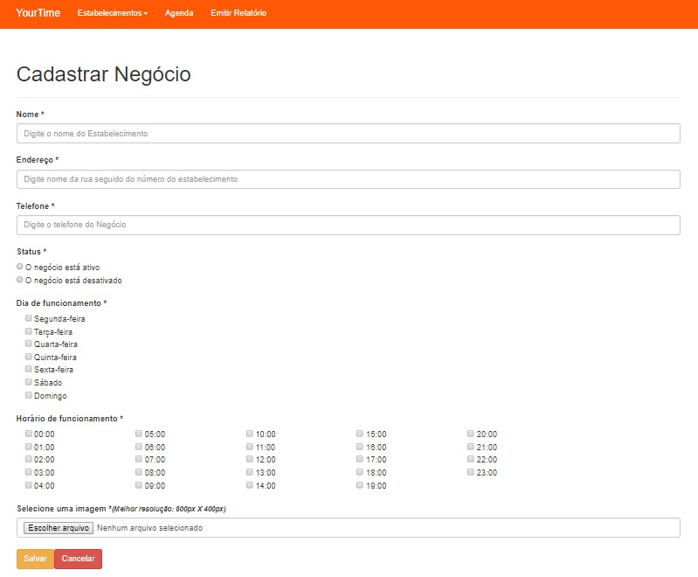

**Figura 1 - Protótipo da Tela de Cadastro do Estabelecimento**

**7. 4. Estimativa de Horas**

|  |  |  |  |  |  |
| --- | --- | --- | --- | --- | --- |
| **Etapa** | **Requisito Nº** | **Enquadramento** | **Critério** | **Qtde** | **Esforço (h)** |
| Análise |  |  |  |  |  |
| Desenvolvimento |  |  |  |  |  |
| Teste Unitário |  |  |  |  |  |
| **Versão da Tabela de Enquadramento: N.N** |  |  |  | **Total** |  |